第八章成对数据的统计分析
8.1 成对数据的统计相关性
课后训练巩固提升
1.下列说法正确的是( )
A.相关关系是函数关系
B.函数关系是相关关系
C.线性相关关系是一次函数关系
D.相关关系有两种,分别是线性相关关系和非线性相关关系
解析:函数关系和相关关系互不包含,所以A,B,C三项不正确;根据定义,相关关系有两种,分别是线性相关关系和非线性相关关系.
答案:D
2.对变量x,y有观测数据(x_{i},y_{i})(i=1,2,…,10),得散点图①;对变量u,v有观测数据(u_{i},v_{i})(i=1,2,…,10),得散点图②.由这两个散点图可以判断( )
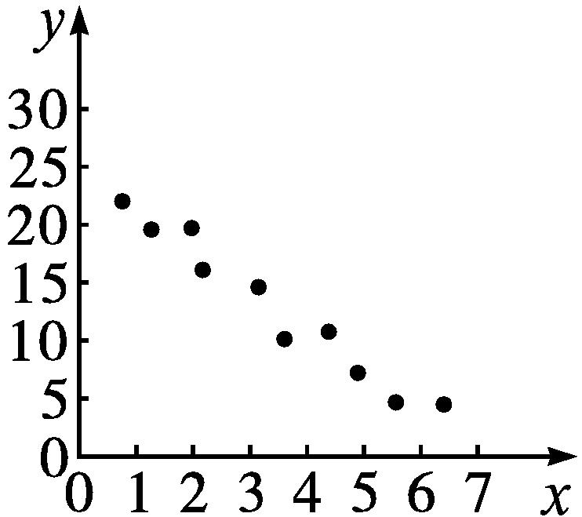
①
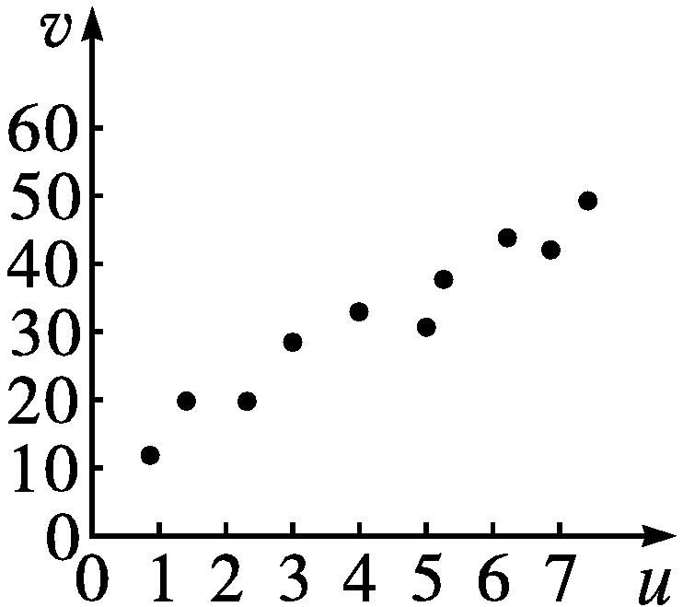
②
A.变量x与y线性相关,u与v非线性相关
B.变量x与y线性相关,u与v不相关
C.变量x与y线性相关,u与v线性相关
D.变量x与y不相关,u与v不相关
解析:由这两个散点图可以判断,变量x与y线性相关,u与v线性相关,故选C.
答案:C
3.已知x,y是两个变量,下列四个散点图中,x,y呈负相关趋势的是( )
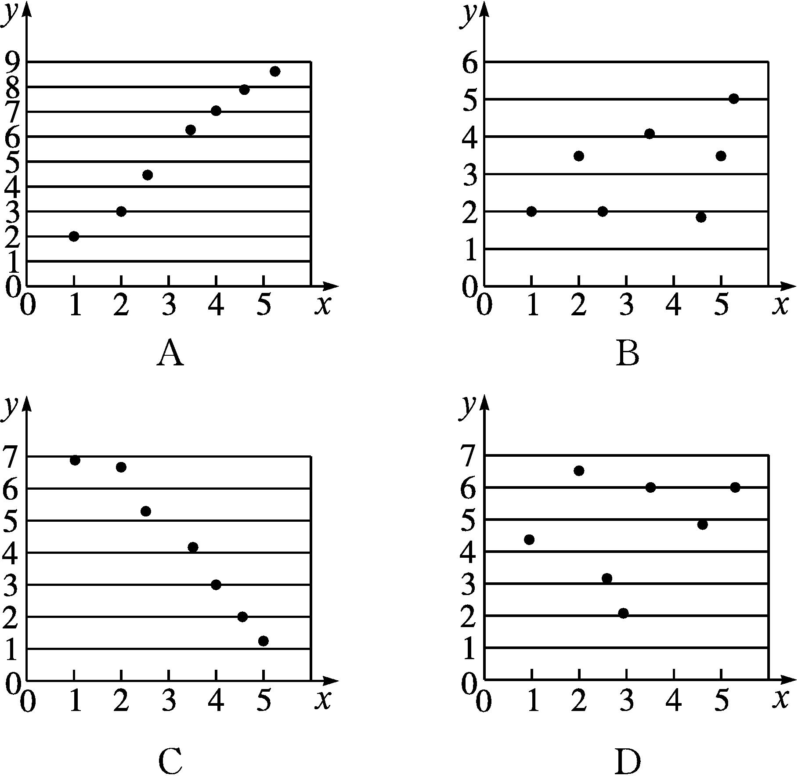
解析:对于A,散点图中的点从左向右是上升的,且在一条直线附近,是正相关关系;对于B,散点图中的点不成带状分布,没有明显的相关关系;对于C,散点图中的点从左向右是下降的,且在一条直线附近,是负相关关系;对于D,散点图中的点不成带状分布,没有明显的相关关系.
答案:C
4.对两个变量x,y进行分析,计算得到相关系数r=-0.996 3,则下列说法中正确的是( )
A.x与y为正相关
B.x与y具有较强的线性相关关系
C.x与y几乎不具有线性相关关系
D.x与y的线性相关关系还需进一步确定
解析:r=-0.996 3<0,故x与y为负相关,且|r|非常接近1,所以相关性很强.
答案:B
5.(多选题)下面的散点图与相关系数r一定不符合的是 ( )
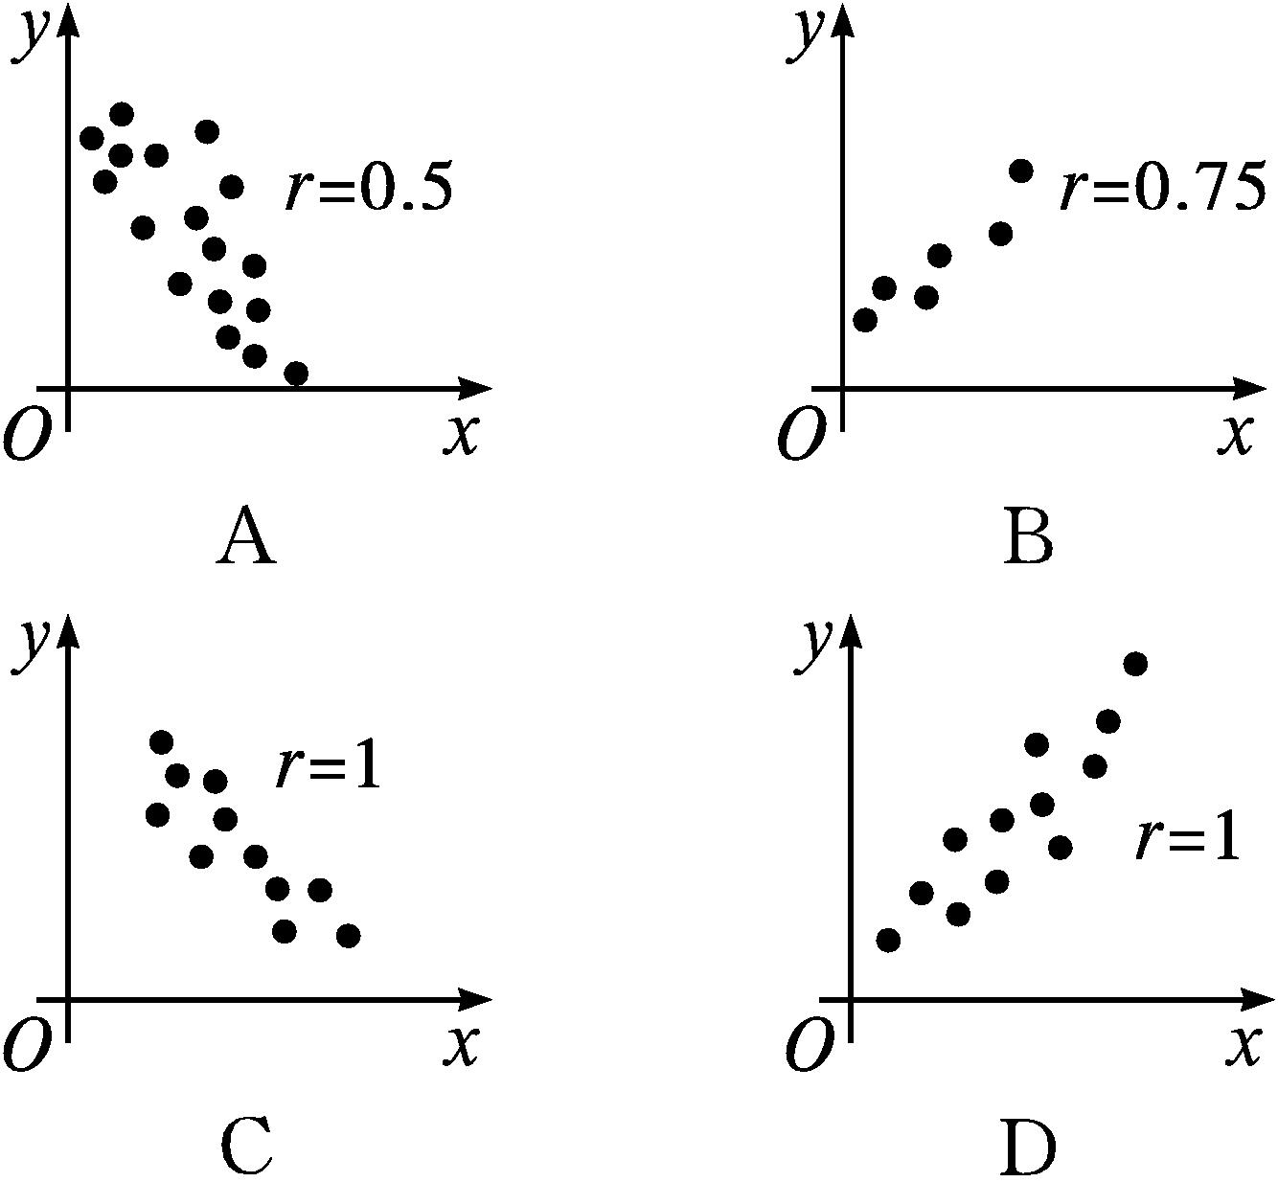
解析:对于A,C,各点散布在从左上角到右下角的区域里,所以相关系数-1<r<0,A,C均不符合;对于B,D,各点散布在从左下角到右上角的区域里,所以相关系数0<r<1,B符合,D不符合,故选ACD.
答案:ACD
6.有下列关系:
①人的年龄与他(她)拥有的财富之间的关系;
②学生与他(她)的学号之间的关系;
③森林中的同一种树木,其断面直径与高度之间的关系;
④曲线上的点与该点的坐标之间的关系.
其中有相关关系的是 .(填序号)
解析:对于①,人的年龄与他(她)拥有的财富是一种不确定的相关关系;对于②,学生与他(她)的学号之间的关系是一种确定的对应关系,不是相关关系;对于③,森林中的同一种树木,其断面直径与高度之间的关系是一种不确定的关系,属于相关关系;对于④,曲线上的点与该点的坐标之间的关系是一一对应关系,不是相关关系.综上,其中有相关关系的是①③.
答案:①③
7.如图,有A,B,C,D,E 5组样本数据,去掉 组样本数据后,剩下的4组样本数据具有较强的线性相关关系.(请用A,B,C,D,E作答)
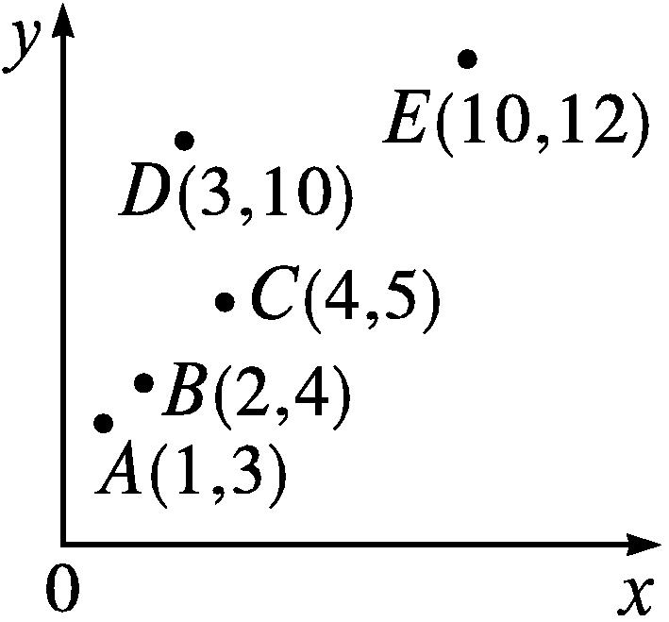
解析:因为A,B,C,E四组样本数据分布在一条直线附近且贴近这条直线,而D组样本数据离得远,所以去掉D组样本数据剩下的4组样本数据的线性相关性较强.
答案:D
8.变量X与Y相对应的一组样本数据为(10,1),(11.3,2),(11.8,3),(12.5,4),(13,5);变量U与V相对应的一组样本数据为(10,5),(11.3,4),(11.8,3),(12.5,2),(13,1).r₁表示变量Y与X之间的样本相关系数,r₂表示变量V与U之间的样本相关系数,则r₁与r₂的大小关系是 .
解析:由变量X与Y相对应的一组样本数据为(10,1),(11.3,2),(11.8,3),(12.5,4),(13,5),可得变量Y与X之间正相关,因此r₁>0.而由变量U与V相对应的一组样本数据为(10,5),(11.3,4),(11.8,3),(12.5,2),(13,1),可知变量V与U之间负相关,因此r₂<0.故r₁与r₂的大小关系是r₂<r₁.
答案:r₂<r₁
9.下面是水稻产量与施化肥量的一组观测数据:
施化肥量/kg | 15 | 20 | 25 | 30 | 35 | 40 | 45
水稻产量/kg | 320 | 330 | 360 | 410 | 460 | 470 | 480
(1)将上述数据制成散点图;
(2)你能从散点图中发现施化肥量与水稻产量近似成什么关系吗?水稻产量会一直随施化肥量的增加而增长吗?
解:(1)作出的散点图如图所示:
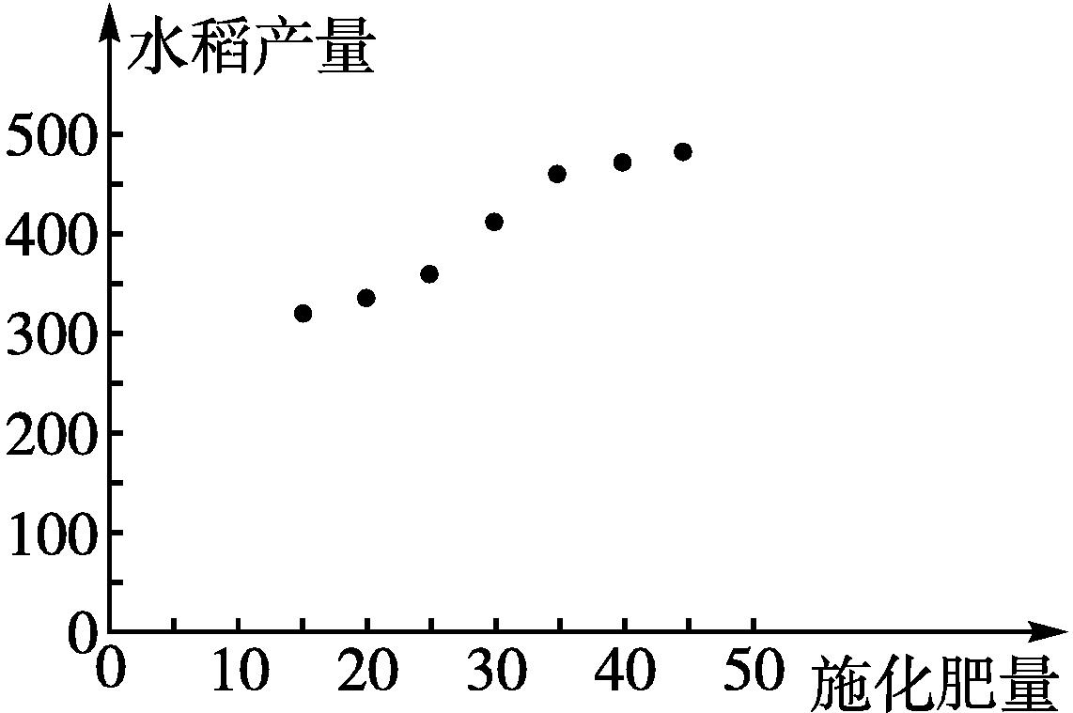
(2)从图中发现数据点大致分布在一条直线附近,因此施化肥量和水稻产量近似成线性相关关系,施化肥量由少到多时,水稻产量由少到多,但水稻产量不会一直随施化肥量的增加而增长.
10.在一个数据组中,已知$\overset{n}{\underset{i=1}{\text{∑}}}$(x_{i}-$\overline{x}$)²是$\overset{n}{\underset{i=1}{\text{∑}}}$(y_{i}-$\overline{y}$)²的两倍,$\overset{n}{\underset{i=1}{\text{∑}}}$(x_{i}-$\overline{x}$)(y_{i}-$\overline{y}$)是$\overset{n}{\underset{i=1}{\text{∑}}}$(y_{i}-$\overline{y}$)²的1.2倍,试求这组数据的样本相关系数r.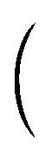样本相关系数参考公式r=$\frac{\overset{n}{\underset{i=1}{\text{∑}}}\text{(}x_{i}\text{-}\overline{x}\text{)(}y_{i}\text{-}\overline{y}\text{)}}{\sqrt{\overset{n}{\underset{i=1}{\text{∑}}}\text{(}x_{i}\text{-}\overline{x}{\text{)}}^{2}}\sqrt{\overset{n}{\underset{i=1}{\text{∑}}}\text{(}y_{i}\text{-}\overline{y}{\text{)}}^{2}}}$,计算结果请保留小数点后三位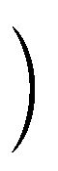
解:r=$\frac{\overset{n}{\underset{i=1}{\text{∑}}}\text{(}x_{i}\text{-}\overline{x}\text{)(}y_{i}\text{-}\overline{y}\text{)}}{\sqrt{\overset{n}{\underset{i=1}{\text{∑}}}\text{(}x_{i}\text{-}\overline{x}{\text{)}}^{2}}\sqrt{\overset{n}{\underset{i=1}{\text{∑}}}\text{(}y_{i}\text{-}\overline{y}{\text{)}}^{2}}}$,
设$\overset{n}{\underset{i=1}{\text{∑}}}$(y_{i}-$\overline{y}$)²=a,则$\overset{n}{\underset{i=1}{\text{∑}}}$(x_{i}-$\overline{x}$)(y_{i}-$\overline{y}$)=1.2a,
$\overset{n}{\underset{i=1}{\text{∑}}}$(x_{i}-$\overline{x}$)²=2a,故r=$\frac{1\text{.}2a}{\sqrt{2a\text{·}a}}=\frac{1\text{.}2}{\sqrt{2}}$≈0.849.
11.某地10户家庭的年收入和年饮食支出的统计资料如表所示.
年收入x/万元 | 2 | 4 | 4 | 6 | 6
年饮食支出y/万元 | 0.9 | 1.4 | 1.6 | 2.0 | 2.1
年收入x/万元 | 6 | 7 | 7 | 8 | 10
年饮食支出y/万元 | 1.9 | 1.8 | 2.1 | 2.2 | 2.3
根据表中数据,判断两个变量是否线性相关,计算样本相关系数,并刻画它们的相关程度.(样本相关系数参考公式r=$\frac{\overset{n}{\underset{i=1}{\text{∑}}}\text{(}x_{i}\text{-}\overline{x}\text{)(}y_{i}\text{-}\overline{y}\text{)}}{\sqrt{\overset{n}{\underset{i=1}{\text{∑}}}\text{(}x_{i}\text{-}\overline{x}{\text{)}}^{2}}\sqrt{\overset{n}{\underset{i=1}{\text{∑}}}\text{(}y_{i}\text{-}\overline{y}{\text{)}}^{2}}}$,计算结果请保留小数点后两位)
解:先画出散点图,观察散点图,可以看出样本点都集中在一条直线的附近,由此可以判断家庭的年收入和年饮食支出线性相关.
作出的散点图如图所示.
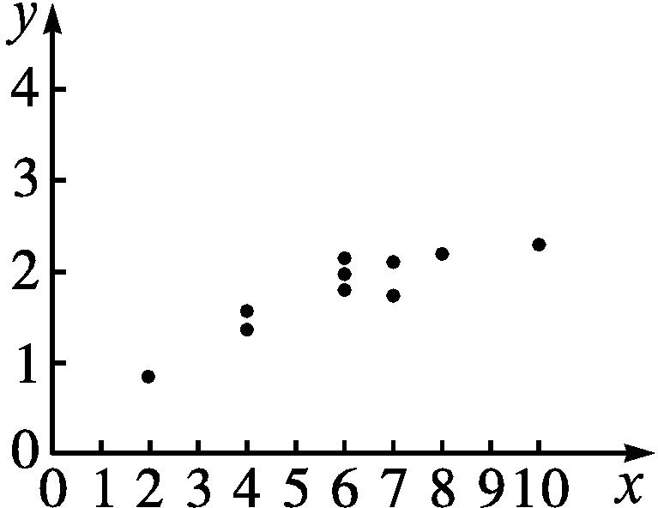
根据样本相关系数的定义,可得
r=$\frac{\overset{10}{\underset{i=1}{\text{∑}}}\text{(}x_{i}\text{-}\overline{x}\text{)(}y_{i}\text{-}\overline{y}\text{)}}{\sqrt{\overset{10}{\underset{i=1}{\text{∑}}}\text{(}x_{i}\text{-}\overline{x}{\text{)}}^{2}}\sqrt{\overset{10}{\underset{i=1}{\text{∑}}}\text{(}y_{i}\text{-}\overline{y}{\text{)}}^{2}}}$
=$\frac{\overset{10}{\underset{i=1}{\text{∑}}}x_{i}y_{i}\text{-}10\overline{x} \overline{y}}{\sqrt{\overset{10}{\underset{i=1}{\text{∑}}}x_{i}^{2}\text{-}10{\overline{x}}^{2}}\sqrt{\overset{10}{\underset{i=1}{\text{∑}}}y_{i}^{2}\text{-}10{\overline{y}}^{2}}}$. ①
因为$\overline{x}$=6,$\overline{y}$=1.83,$\overset{10}{\underset{i=1}{\text{∑}}}x_{i}^{2}$=406,$\overset{10}{\underset{i=1}{\text{∑}}}y_{i}^{2}$=35.13,$\overset{10}{\underset{i=1}{\text{∑}}}$x_{i}y_{i}=117.7,
代入①得r=$\frac{117\text{.}7\text{-}10×6×1\text{.}83}{\sqrt{406\text{-}10×6^{2}}×\sqrt{35\text{.}13\text{-}10×1\text{.}83^{2}}}$
≈0.91,
所以可以推断出家庭年收入和年饮食支出正线性相关,且相关程度很强.
12.为了监控某种零件的一条生产线的生产过程,检验员每隔30 min从该生产线上随机抽取一个零件,并测量其尺寸(单位:cm).下面是检验员在一天内依次抽取的16个零件的尺寸:
抽取次序 | 1 | 2 | 3 | 4 | 5 | 6 | 7 | 8
零件尺寸 | 9.95 | 10.12 | 9.96 | 9.96 | 10.01 | 9.92 | 9.98 | 10.04
抽取次序 | 9 | 10 | 11 | 12 | 13 | 14 | 15 | 16
零件尺寸 | 10.26 | 9.91 | 10.13 | 10.02 | 9.22 | 10.04 | 10.05 | 9.95
经计算得$\overline{x}=\frac{1}{16}\overset{16}{\underset{i=1}{\text{∑}}}$x_{i}=9.97,s=$\sqrt{\frac{1}{16}\overset{16}{\underset{i=1}{\text{∑}}}\text{(}x_{i}\text{-}\overline{x}{\text{)}}^{2}}=\sqrt{\frac{1}{16}\left(\overset{16}{\underset{i=1}{\text{∑}}}x_{i}^{2}\text{-}16{\overline{x}}^{2}\right)}$≈0.212, $\sqrt{\overset{16}{\underset{i=1}{\text{∑}}}\text{(}i\text{-}8\text{.}5{\text{)}}^{2}}$≈18.439,$\overset{16}{\underset{i=1}{\text{∑}}}$(x_{i}-$\overline{x}$)(i-8.5)=-2.78,其中x_{i}为抽取的第i个零件的尺寸,i=1,2,…,16.
(1)求(x_{i},i)(i=1,2,…,16)的样本相关系数r,并回答是否可以认为这一天生产的零件尺寸不随生产过程的进行而系统地变大或变小(若|r|<0.25,则可以认为零件的尺寸不随生产过程的进行而系统地变大或变小).
(2)一天内抽检的零件中,如果出现了尺寸在区间($\overline{x}$-3s,$\overline{x}$+3s)之外的零件,就认为这条生产线在这一天的生产过程中可能出现了异常情况,需对当天的生产中过程进行检查.
①从这一天抽检的结果看,是否需对当天的生产过程进行检查?
②在区间($\overline{x}$-3s,$\overline{x}$+3s)之外的数据称为离群值,试剔除离群值,估计这条生产线当天生产的零件尺寸的均值与标准差(精确到0.01).
附:样本(x_{i},y_{i})(i=1,2,…,n)的样本相关系数r=$\frac{\overset{n}{\underset{i=1}{\text{∑}}}\text{(}x_{i}\text{-}\overline{x}\text{)(}y_{i}\text{-}\overline{y}\text{)}}{\sqrt{\overset{n}{\underset{i=1}{\text{∑}}}\text{(}x_{i}\text{-}\overline{x}{\text{)}}^{2}}\sqrt{\overset{n}{\underset{i=1}{\text{∑}}}\text{(}y_{i}\text{-}\overline{y}{\text{)}}^{2}}},\sqrt{0\text{.}008}$≈0.09.
解:(1)r=$\frac{\overset{16}{\underset{i=1}{\text{∑}}}\text{(}x_{i}\text{-}\overline{x}\text{)(}i\text{-}8\text{.}5\text{)}}{\sqrt{\overset{16}{\underset{i=1}{\text{∑}}}\text{(}x_{i}\text{-}\overline{x}{\text{)}}^{2}}\sqrt{\overset{16}{\underset{i=1}{\text{∑}}}\text{(}i\text{-}8\text{.}5{\text{)}}^{2}}}≈\frac{\text{-}2\text{.}78}{0\text{.}212×\sqrt{16}×18\text{.}439}$≈-0.18.
∵|r|<0.25,∴可以认为这一天生产的零件尺寸不随生产过程的进行而系统地变大或变小.
(2)①∵$\overline{x}$=9.97,s≈0.212,∴合格零件的尺寸范围是(9.334,10.606),显然第13号零件尺寸不在此范围之内,∴需要对当天的生产过程进行检查.
②剔除离群值后,剩下数据的平均值为$\frac{1}{15}$×(16×9.97-9.22)=10.02,
$\overset{16}{\underset{i=1}{\text{∑}}}x_{i}^{2}$≈16×0.212²+16×9.97²≈1 591.134,
∴剔除离群值后样本方差为$\frac{1}{15}$×(1 591.134-9.22²-15×10.02²)≈0.008,
∴剔除离群值后样本标准差为$\sqrt{0\text{.}008}$≈0.09.

